
Městská část Praha 12, EKOCENTRUM PODHOUBÍ,
ZO Českého svazu ochránců přírody KONIKLEC a BIJÁSEK s.r.o.
připravily zábavně naučnou akci
DEN ZEMĚ
a zvou děti, mládež a dospělé
v sobotu 23. dubna 2005
na letiště TOČNÁ
Program: v 10 hodin zahájení akce za účasti Petra Hány, starosty městské části Praha 12
vyhlášení výsledků soutěže pro základní školy Modřanská baterka
soutěže s ekologickou tematikou: pro rodiny Domácí ekologie
pro děti a mládež Země v budoucnosti a Tváře krajiny
sportovní soutěže, živá hudba, občerstvení,
programem provází Martin Dejdar


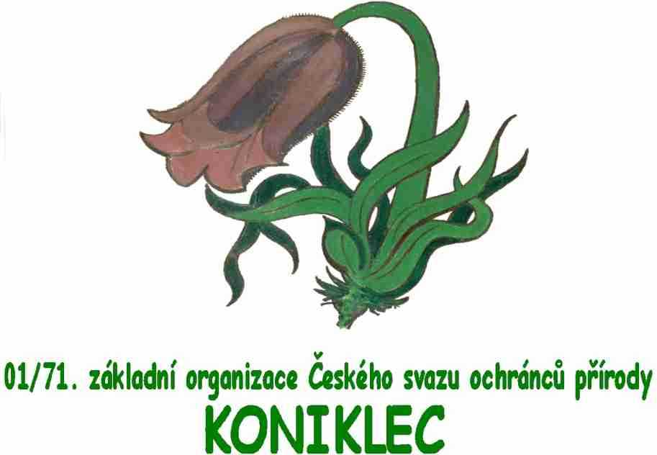

Spojení: autobusy MHD č. 205 a 165, zastávka Komořany (konečná č. 205)
a dále pěšky ulicí Revoluce po značené cestě na letiště

